О профилактике плоскостопия, закаливании и шедеврах рукоделия.
Как известно в дошкольном возрасте закладывается фундамент здоровья, поэтому одной из главных задач, стоящих перед воспитателями и перед родителями, является сохранение и укрепление этого самого фундамента. К сожалению, за последние годы состояние здоровья детей постоянно ухудшается. Растет число детей, имеющих нарушения опорно-двигательного аппарата: нарушение осанки, плоскостопие, деформация грудной клетки и нижних конечностей.
Позитивно повлиять на эту статистику можно проведением комплексной профилактической и коррекционной работы по оздоровлению детей. Это и закаливающие мероприятия (воздушное закаливание, хождение по "дорожкам здоровья”, профилактика плоскостопия; хождение босиком), и физкультурные занятия всех типов, оптимальный двигательный режим и многое другое.
Работая в первой младшей группе, особое внимание в режиме дня мы уделяем проведению закаливающих процедур, в течение всего времени пребывания ребёнка в детском саду, способствующих укреплению здоровья и снижению заболеваемости.
Наши маленькие воспитанники особенно любят бодрящую гимнастику после дневного сна. Когда они просыпаются их уже ждет дорожка здоровья и наигрывает знакомая веселая мелодия. Все вместе мы отправляемся в интересное путешествие.

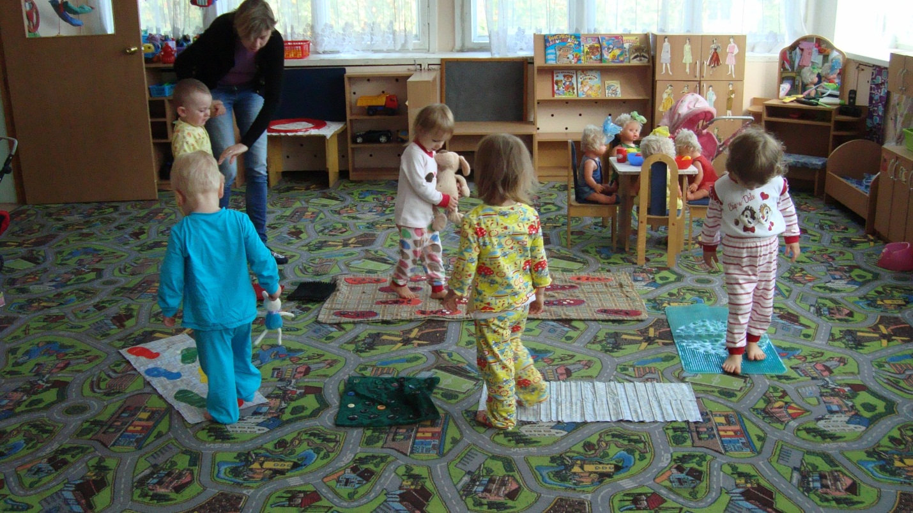

Но оно не было бы таким увлекательным, если бы не удивительные, талантливые родители наших ребят, которые откликнулись на наше предложение пополнить наш центр физического развития новыми массажными ковриками. Вот какие замечательные они получились:
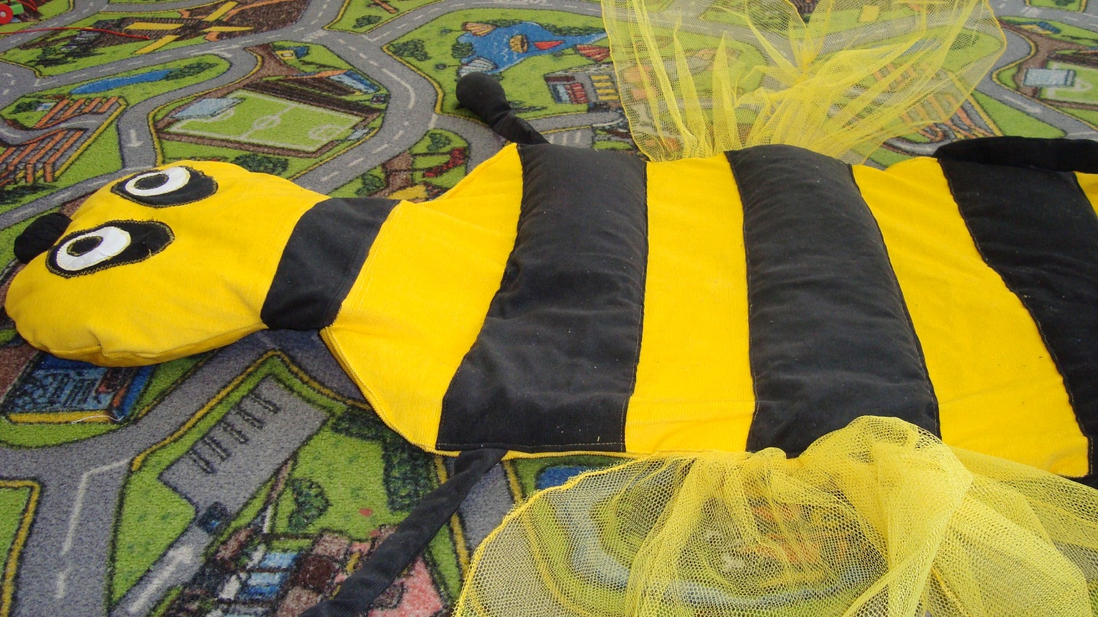
Наша группа называется «Пчелки». Видимо поэтому к нам залетела эта фееричная пчела. Черные полосы на ее спинке заполнены разным сыпучим материалом: песок, горох, фасоль.
Дополнением к пчеле является коврик. Геометрические фигуры заполнены сыпучим материалом, поперек вшиты карандаши.

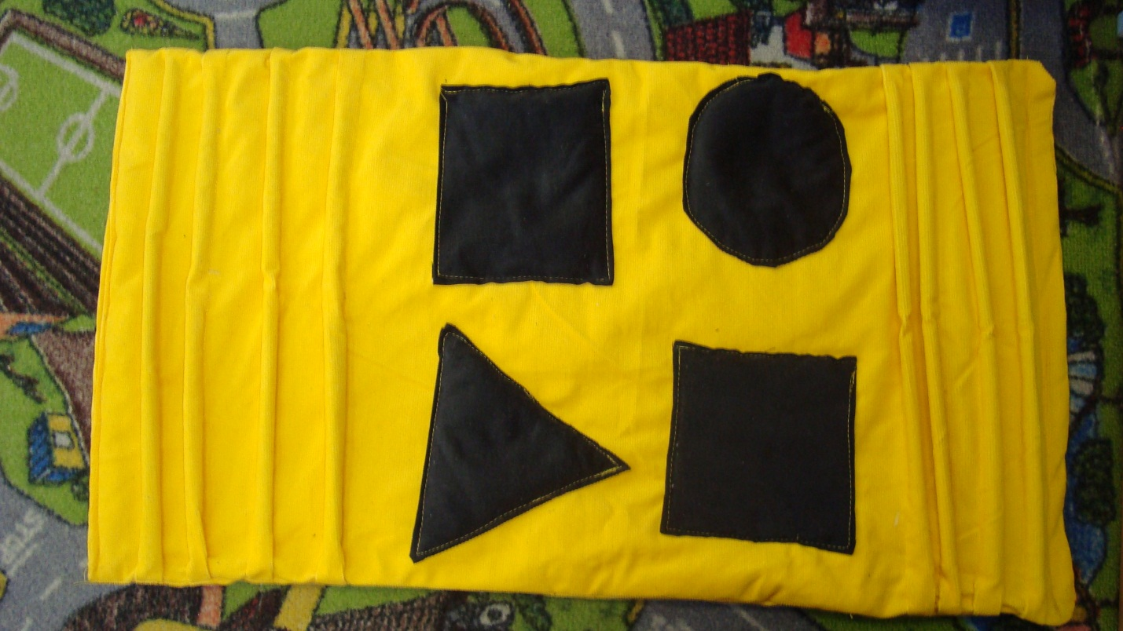

Эта цветочная полянка-результат труда еще одной мамочки одного из наших воспитанников. Коврик выполнен совсем в другом стиле: вязаные квадратики и пуговицы.
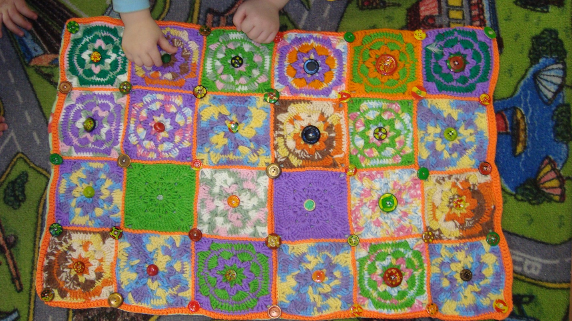

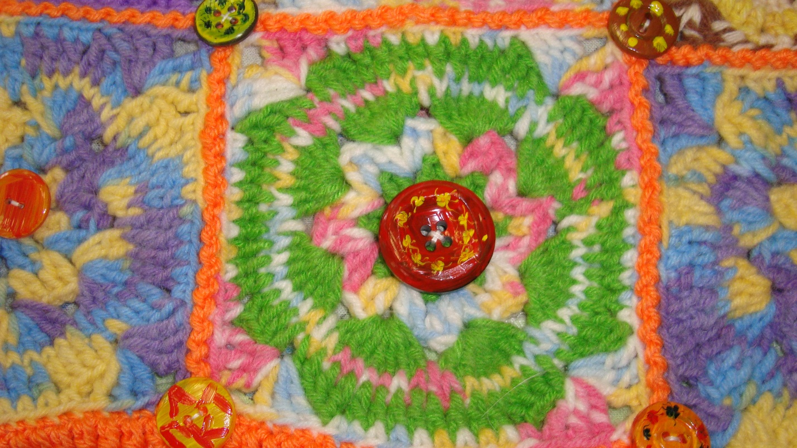

И, наконец, третий шедевр, на мотив русского фольклора. Такой же уникальный, как предыдущие два. Внутри мешочки с песком, фасолью, горохом.

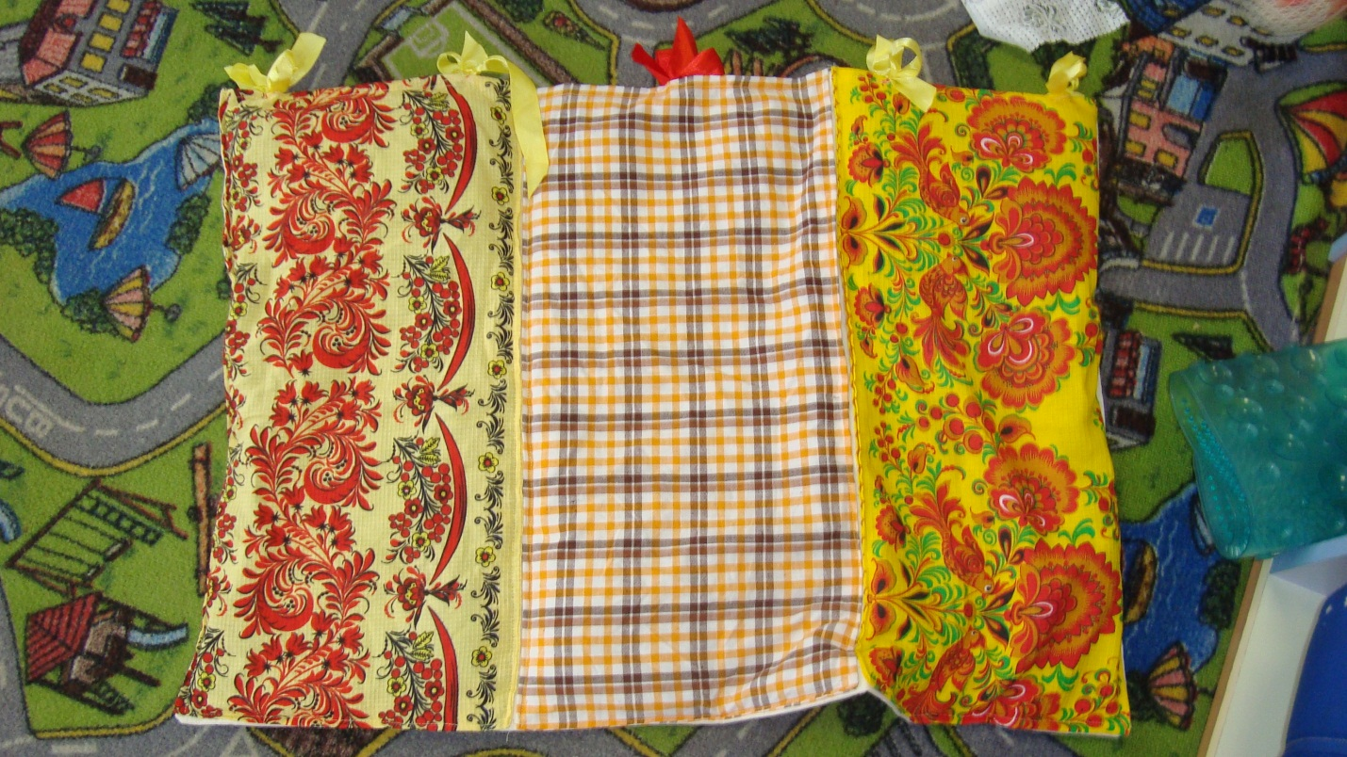
После появления этих ковриков в группе стало теплее и ярче, а детям стало еще интереснее заниматься.

